Verkeersbesluit wijziging onverplicht fietspad Kazernepad in verband met werkzaamheden Rijksweg A9 | 

Zaaknummer: Z21-041752
Burgemeester en wethouders van Amstelveen besluiten om het onverplicht fietspad Kazernepad over de Rijksweg A9 per 26 juli 2021 te sluiten en hiervoor gelijktijdig een alternatieve route ten oosten hiervan open te stellen.
Dit gebeurt door het (ver)plaatsen, aanbrengen en verwijderen van borden G7 en G13 van bijlage 1 van het Reglement verkeersregels en verkeerstekens 1990 (RVV1990) en haaientanden zoals aangegeven op tekening A9BH-PW-0000-DI-ML-DW-150-CS-0000701.
Wettelijke grondslag
Het besluit is gebaseerd op:
- de Wegenverkeerswet 1994 (WVW 1994);
- het Reglement verkeersregels en verkeerstekens 1990 (RVV 1990);
- het Besluit administratieve bepalingen inzake het wegverkeer (BABW).
Motivering
Het besluit strekt conform artikel 2 Wegenverkeerswet 1994 tot:
- Het verzekeren van de veiligheid op de weg (lid 1a);
- het beschermen van weggebruikers en passagiers (lid 1b);
- het zoveel mogelijk waarborgen van de vrijheid van het verkeer (lid 1d).

Het besluit wordt als volgt gemotiveerd:

In de huidige situatie loopt het fietspad over een brug over de Rijksweg A9 vanaf het pad naar de Mr. F.A. van Hallweg aan de noordzijde naar het Oude Dorp aan de zuidzijde. Voetgangers gebruiken het fietspad. Het fietspad maakt deel uit van een belangrijke noord-zuid gerichte hoofdfietsroute en is aangewezen als onverplicht fietspad. Als gevolg van het project Weguitbreiding A9 Badhoevedorp-Holendrecht wordt de Rijksweg A9 ter plaatse verbreed en verdiept aangelegd. Daarbij zal de bestaande brug over de Rijksweg A9 worden gesloopt en tijdelijk worden vervangen door een brug iets ten oosten daarvan. Het onverplicht fietspad wordt in verband hiermee verlegd en gaat over deze tijdelijke brug lopen.

Om voetgangers en fietsers veilig over de nieuwe brug te leiden is het noodzakelijk om aanpassingen te doen aan de ligging en inrichting van het fietspad. Daarbij is het noodzakelijk het toegestane gebruik te reguleren met overeenkomstige bebording en wegmarkeringen.

Door het niveauverschil is het niet meer mogelijk om met de fiets vanaf de brug over het pad naar de Mr. F.A. van Hallweg te rijden. Dit pad vervalt daardoor als onverplicht fietspad en wordt in plaats daarvan aangewezen als verplicht voetpad. Voetgangers kunnen vanaf de brug via een trap dit pad bereiken. Fietsers die de noord-zuidroute niet verder in noordelijke richting willen vervolgen maar komende vanaf het zuiden af willen slaan richting het Stadshart worden over een pad door het plantsoen naar de nabijgelegen Thorbeckelaan geleid. Dit pad wordt aangewezen als onverplicht fietspad. De overige paden in het plantsoen blijven bestemd voor voetgangers. Om dat duidelijk te maken worden borden verplicht voetpad geplaatst. Op de vorengenoemde tekening is de nieuwe situatie aangegeven.

De gewijzigde situatie is voorzien voor een periode van maximaal zes jaar. Daarna zal ter plaatse een overkapping over de A9 zijn gerealiseerd waarover ook een voet- en fietspad geleid zal worden.
Bevoegd gezag
Verkeersbesluiten worden genomen door burgemeester en wethouders voor zover zij betreffen het verkeer op de wegen, welke niet in beheer zijn bij het Rijk, de provincie of een waterschap (artikel 18, lid 1, onder d, WVW 1994). Het mandaatbesluit van burgemeester en wethouders is van toepassing. Er is ondermandaat verleend aan de juridisch adviseur verkeer van de gemeente.

Het besluit is overeenkomstig artikel 24 van het Besluit administratieve bepalingen inzake het wegverkeer om advies voorgelegd aan de gemandateerde specialist van het team verkeersadvisering namens de korpschef van de regiopolitie Amsterdam-Amstelland.

Het Kazernepad ligt binnen de bebouwde kom en is in beheer bij de gemeente Amstelveen.
Tekening
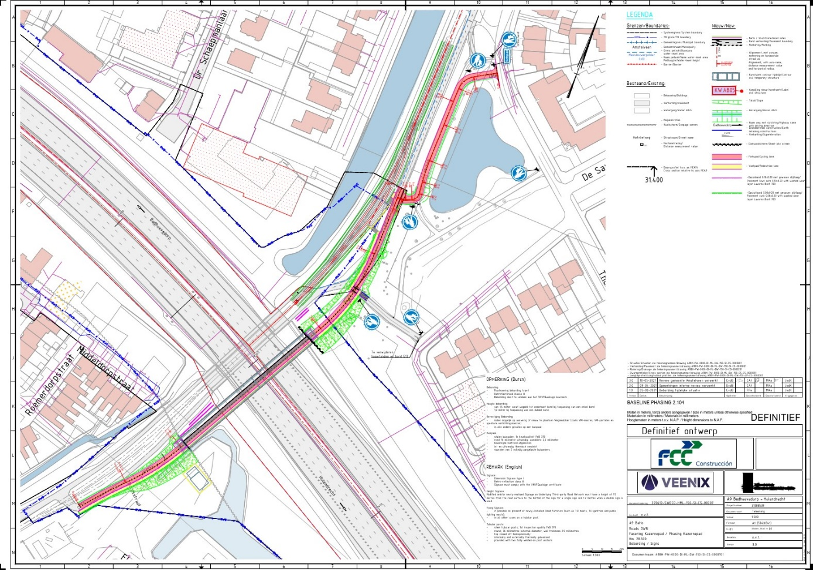

Amstelveen, 31 mei 2021
Burgemeester en wethouders van de gemeente Amstelveen,
namens dezen,

mr. J.C.M. Otten
juridisch adviseur verkeer

Mogelijkheid tot het indienen van een bezwaarschrift
Tegen dit besluit kunnen belanghebbenden binnen zes weken na bekendmaking een bezwaarschrift indienen. Het bezwaarschrift moet worden ondertekend. Het bevat ten minste de naam en het adres van de indiener, de dagtekening, een omschrijving van het besluit waartegen het bezwaar is gericht en de gronden van het bezwaar. Zo mogelijk meldt u uw e-mailadres en het telefoonnummer waarop u overdag te bereiken bent.
Het bezwaarschrift richt u aan het College van burgemeester en wethouders van Amstelveen, t.a.v. Juridische zaken, Postbus 4, 1180 BA Amstelveen.
Digitaal bezwaar maken is ook mogelijk. Dit kan via www.amstelveen.nl/bezwaarschrift. Hiervoor moet u wel over een elektronische handtekening (DigiD) beschikken.

Mogelijkheid tot het aanvragen van een voorlopige voorziening
Als u bezwaar maakt, geldt de beslissing nog wel. Wilt u dat het gemeentelijke besluit tijdens uw bezwaarprocedure tijdelijk wordt opgeschort? Dien dan een verzoek om voorlopige voorziening in bij de voorzieningenrechter van de rechtbank. Als de voorzieningenrechter uw verzoek toekent, is het besluit opgeschort.
Een verzoek dient u in bij de Voorzieningenrechter van de Rechtbank Amsterdam, Postbus 75850, 1070 AW Amsterdam. Aan het verzoek zijn kosten verbonden.

